**Modul 9**

**Nama : Iqbal Nur Haq Binkidi**

**NIM : L200160116**

**Kelas : D**

Percobaan  
D.1 Pohon Keputusan Menggunakan Weka

1. Menjalankan Weka dan Membuka File Cuaca.arff  
   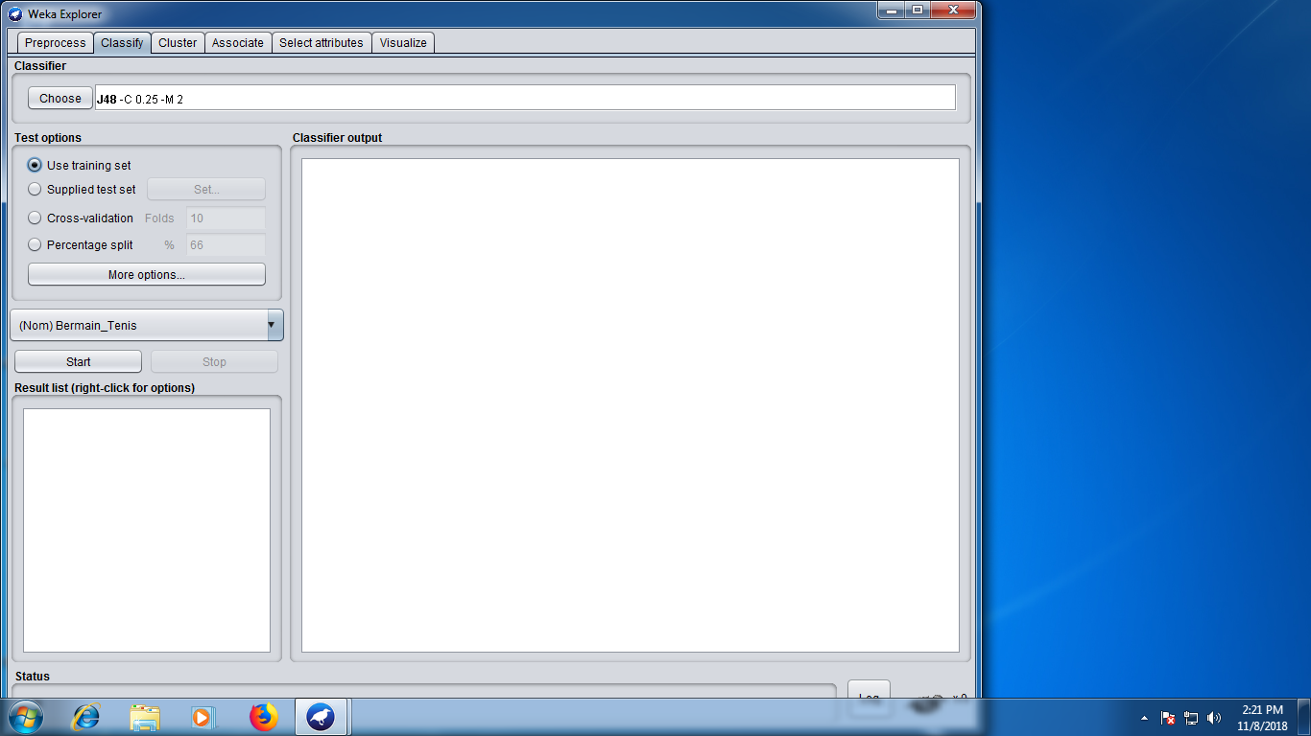
2. Selanjutnya buka Tab Clasify – Choose – Trees – J48 – Test Options – Use training set (hasilnya dbawah ini)  
   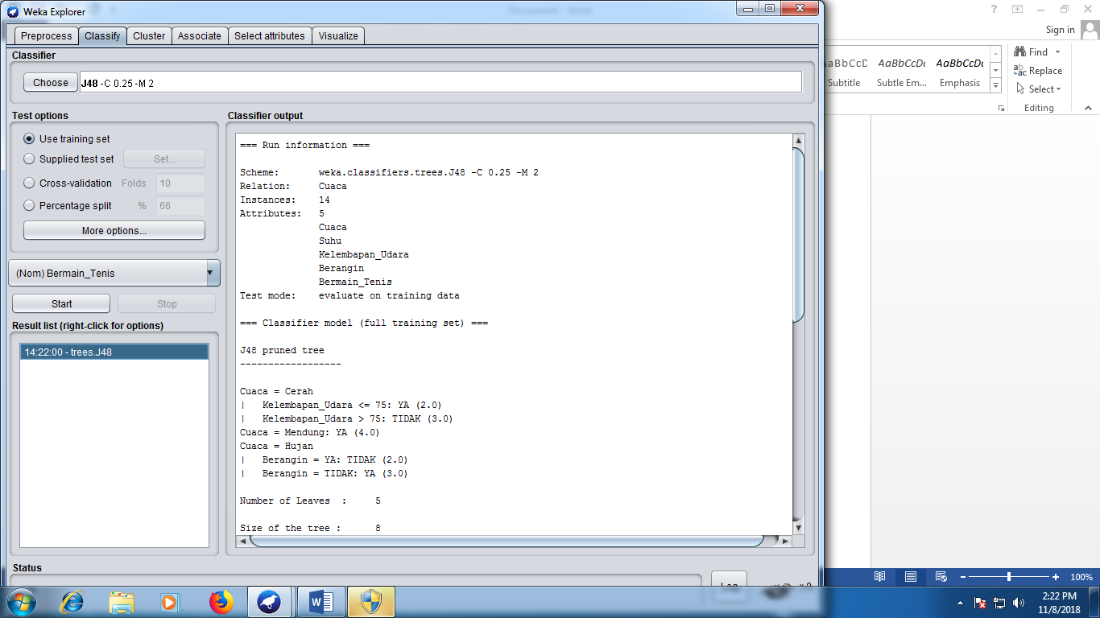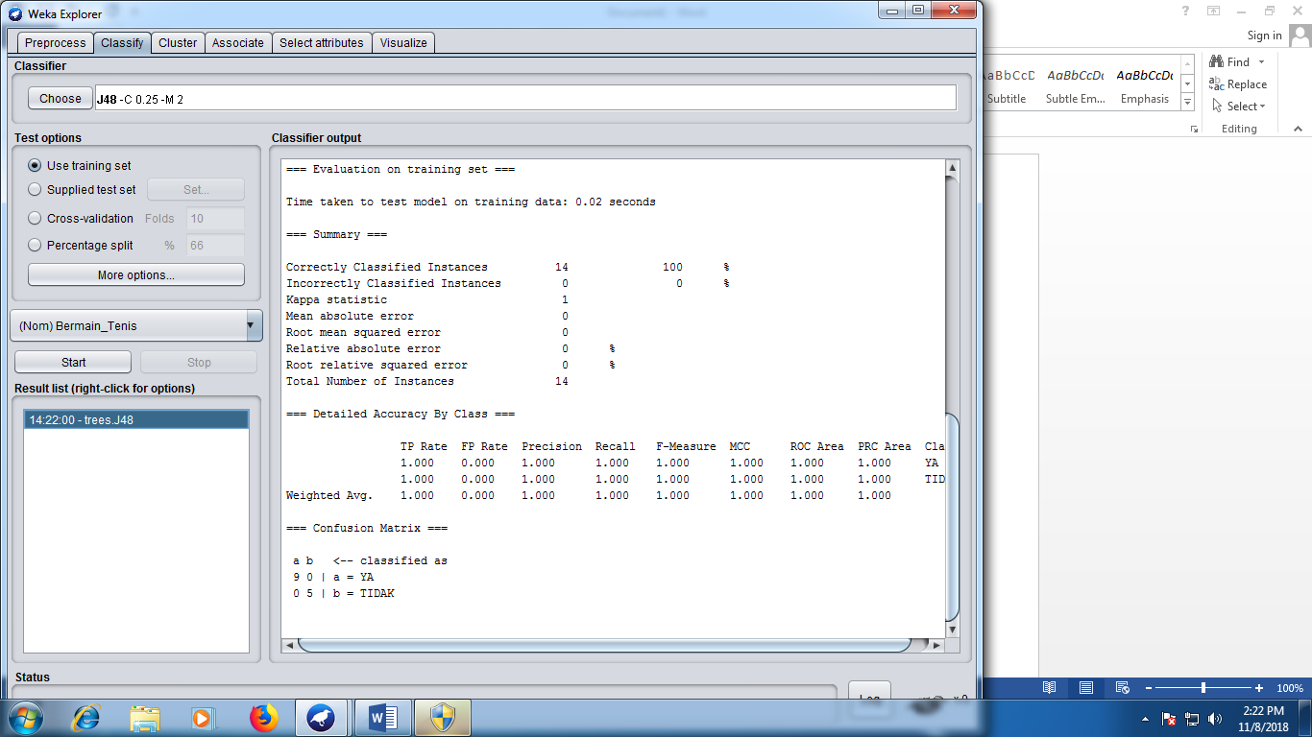
3. VISUALIZE TREE   
   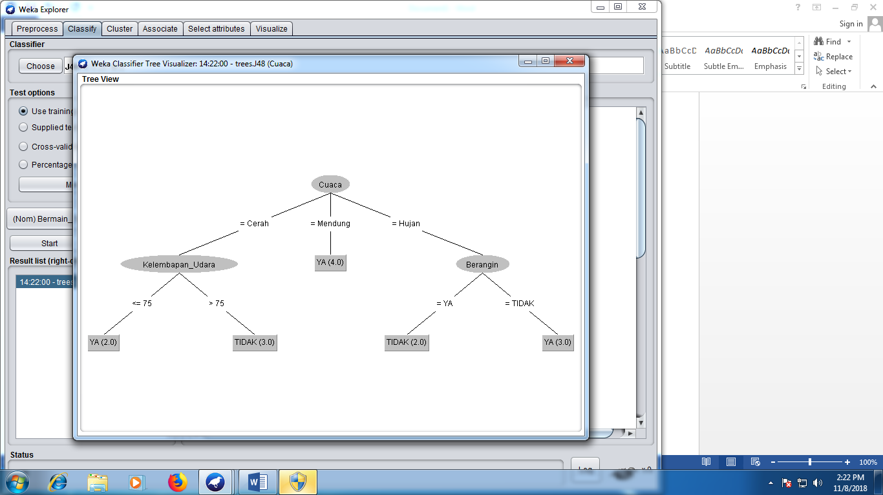

D.2 Pohon Keputusan Menggunakan RAPID MINER

1. Memulai proses dengan membuka file DataCuaca_Training  
   Lalu, drag operator X-Validation 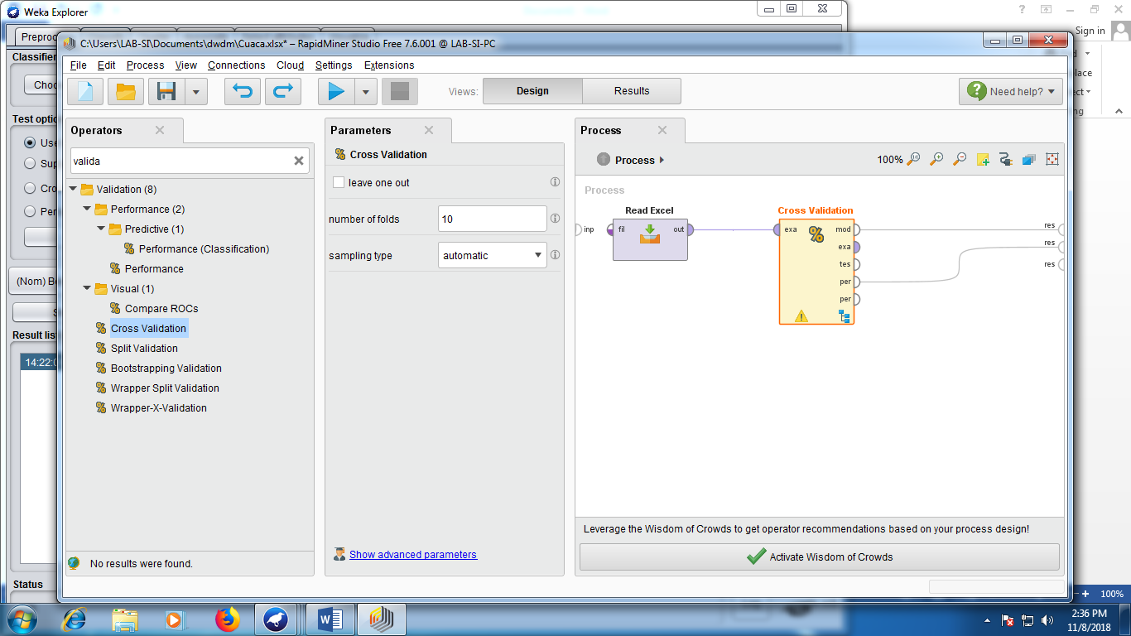
2. Dobel klik pada X-Validation  
   Masukkan operator Decision Tree dalam area Training, dan operator Apply Model dan Performance pada area Testing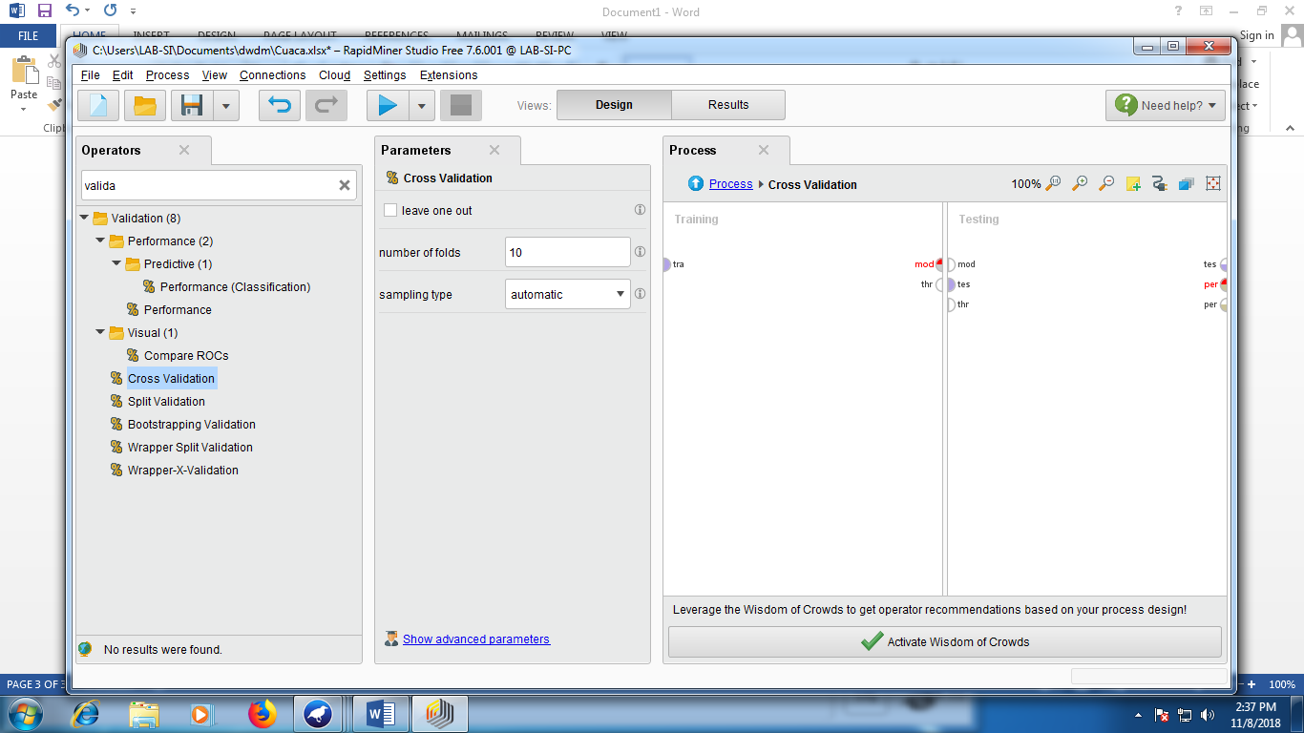

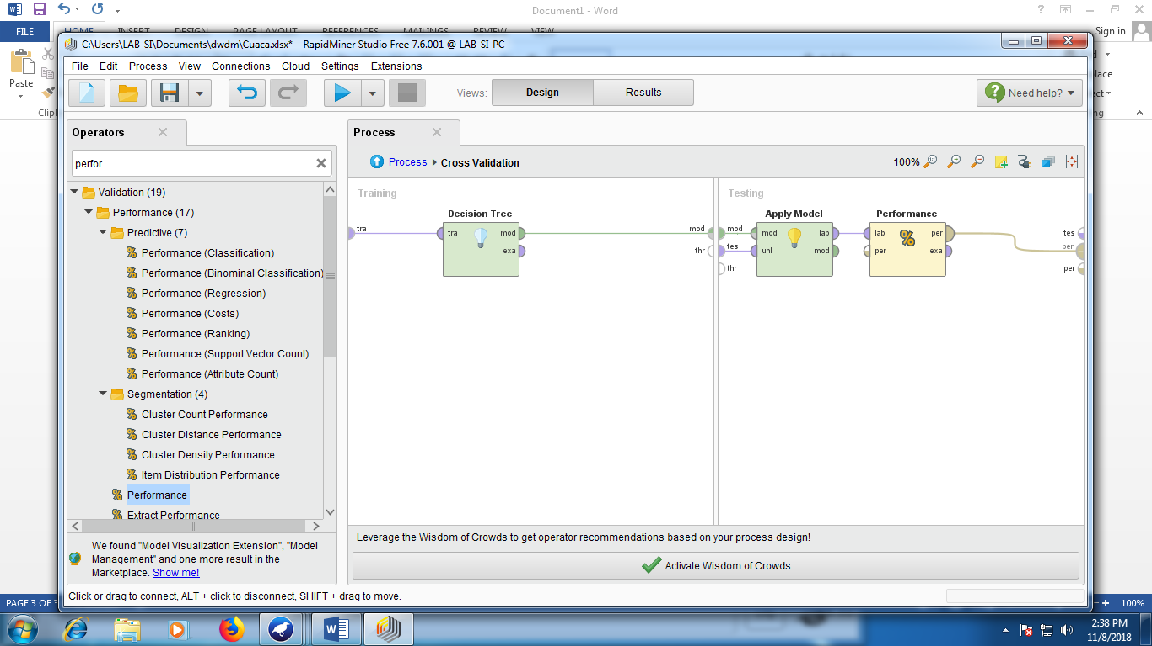

1. Setelah port-port dihubungkan, pastikan pada Criterion yang dipakai adalah Informantion Gains pada kolom Parameter. Laluu Proses.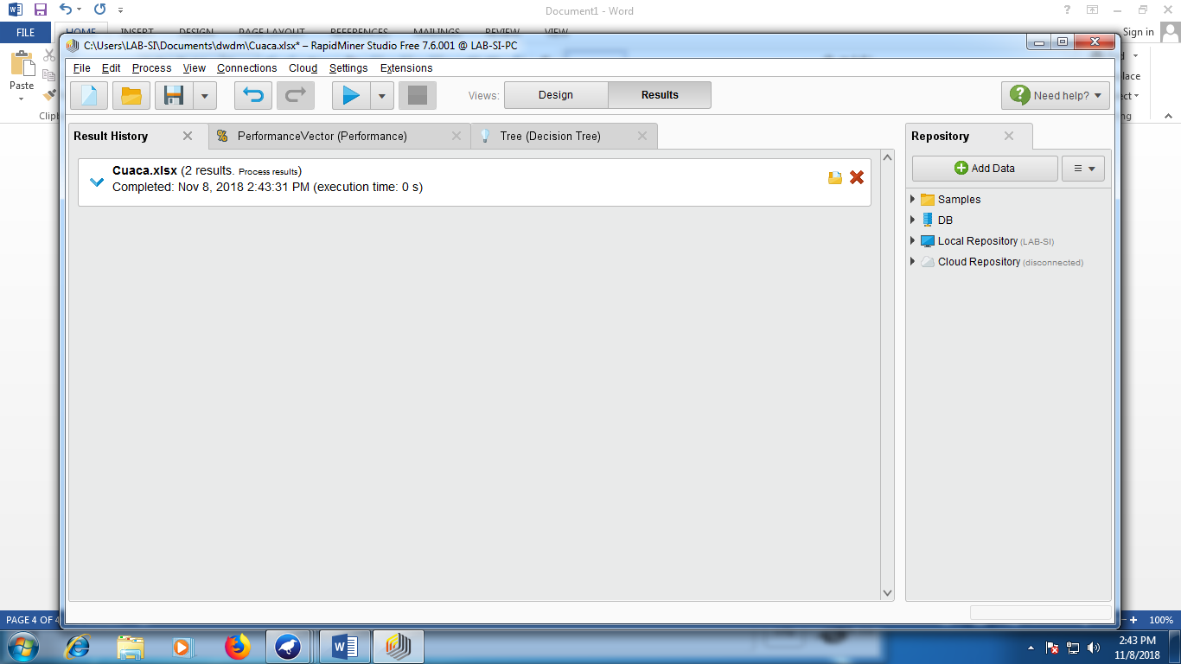

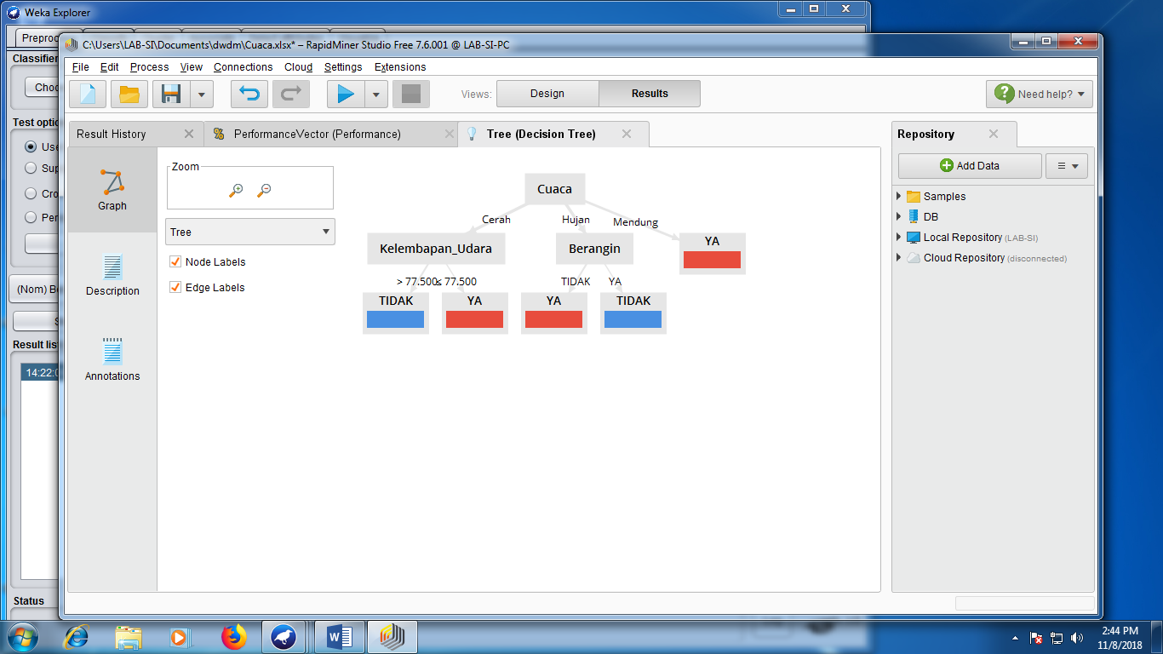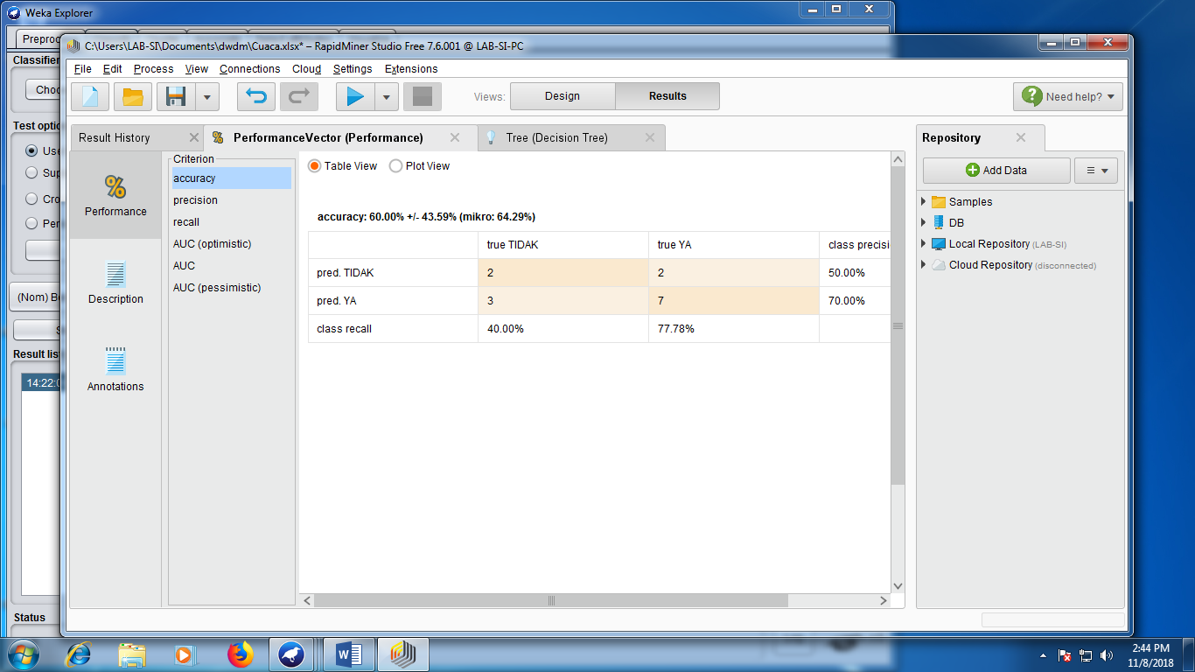

TUGAS  
A. RAPID MINER  
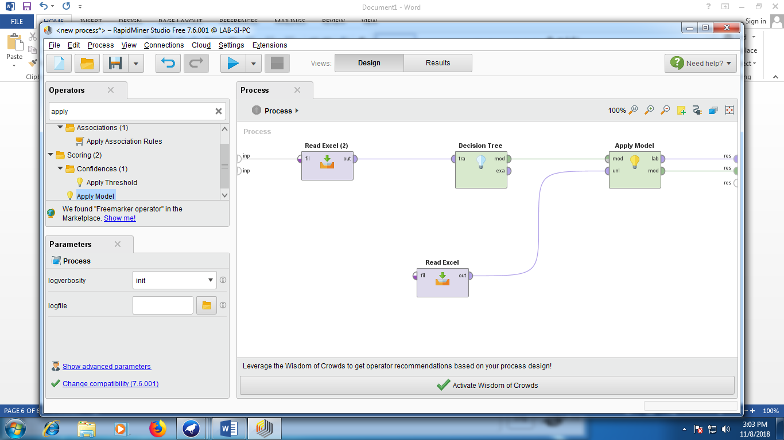  
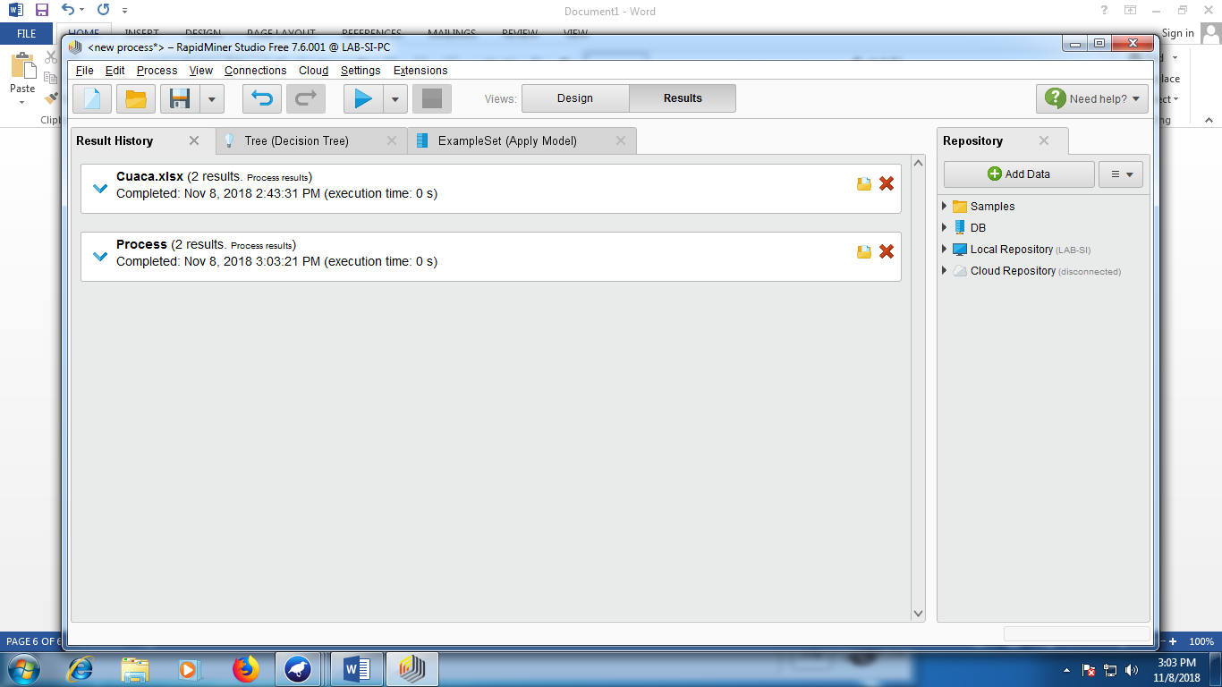

1. Berdasarkan pohon keputusan pada kegiatan D.2 (Menggunakan Rapid Miner). Isikan nilai kelas ke atribut bermain tenis pada tabel dibawah ini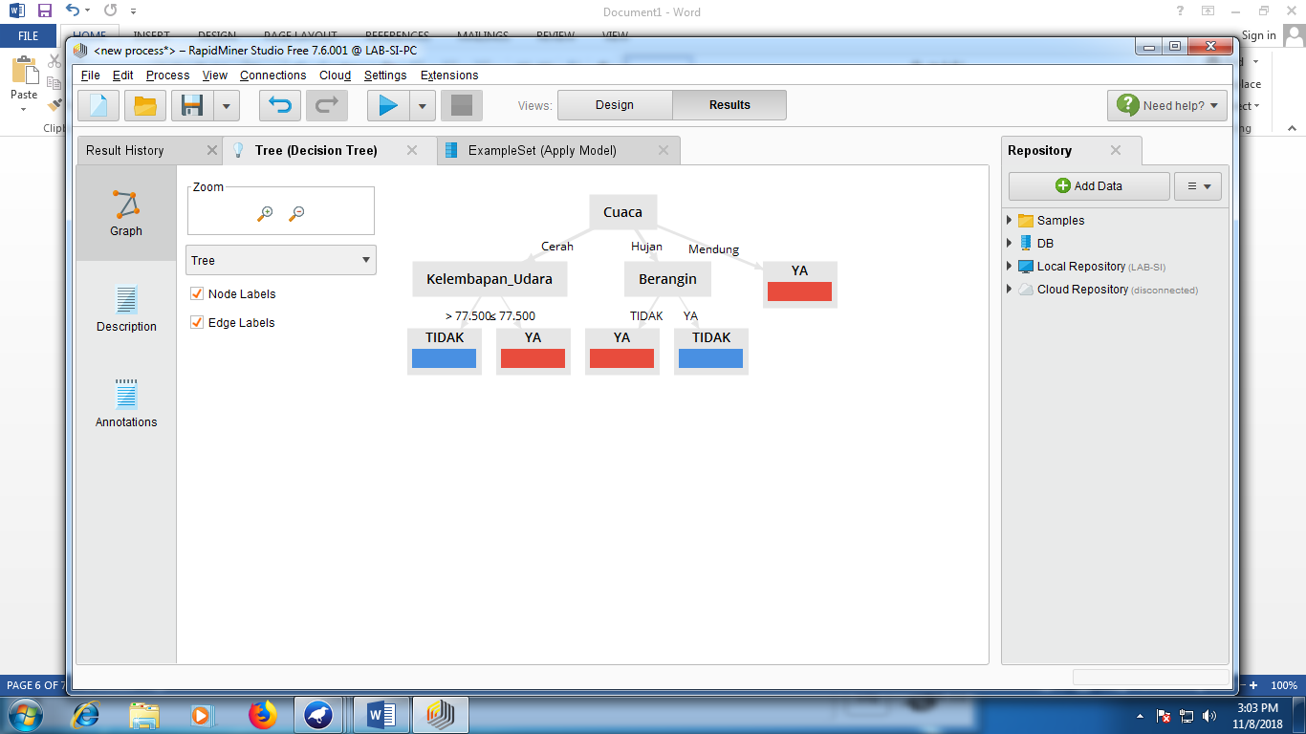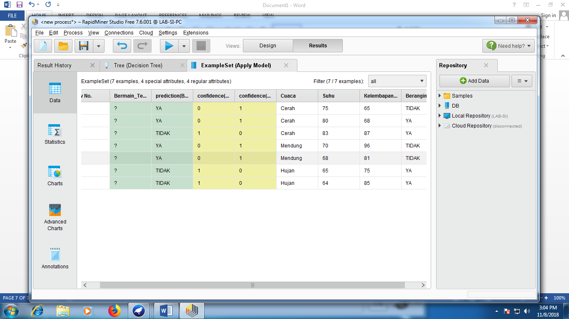

|  |  |  |  |  |
| --- | --- | --- | --- | --- |
| **Cuaca** | **Suhu** | **Kelembapan_Udara** | **Berangin** | **Bermain_Tenis** |
| Cerah | 75 | 65 | TIDAK | YA |
| Cerah | 80 | 68 | YA | YA |
| Cerah | 83 | 87 | YA | TIDAK |
| Mendung | 70 | 96 | TIDAK | YA |
| Mendung | 68 | 81 | TIDAK | YA |
| Hujan | 65 | 75 | YA | TIDAK |
| Hujan | 64 | 85 | YA | TIDAK |

B. WEKA

1. Gunakan file arff data jurusan testing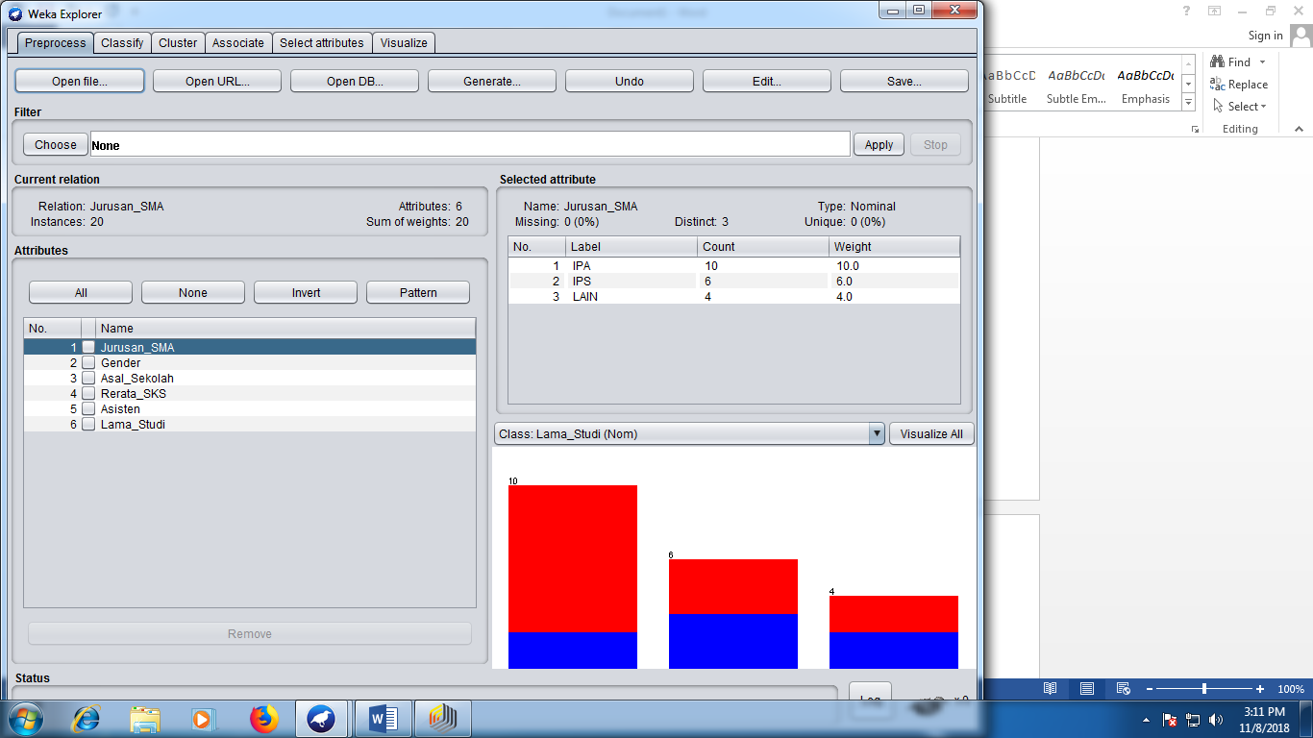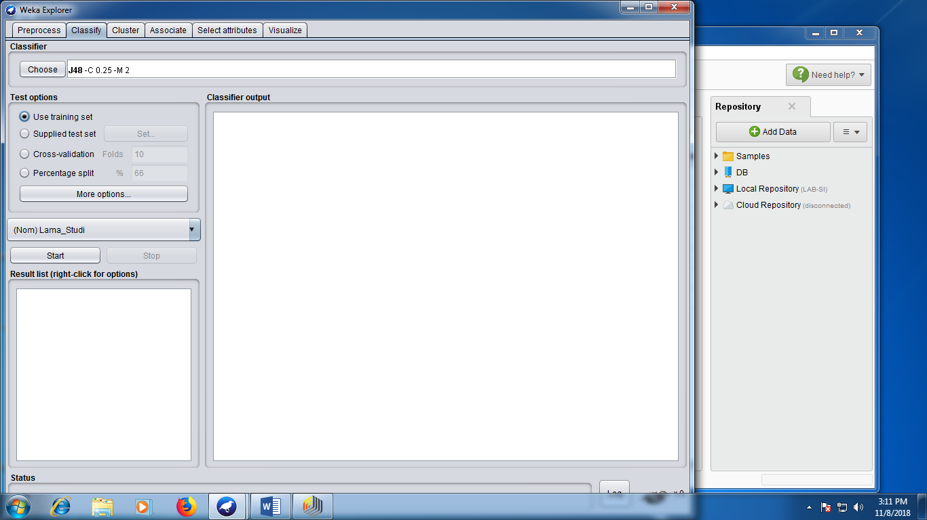
2. Membuat cetakan Pohon dan Hasil Pengolahan dari data  
   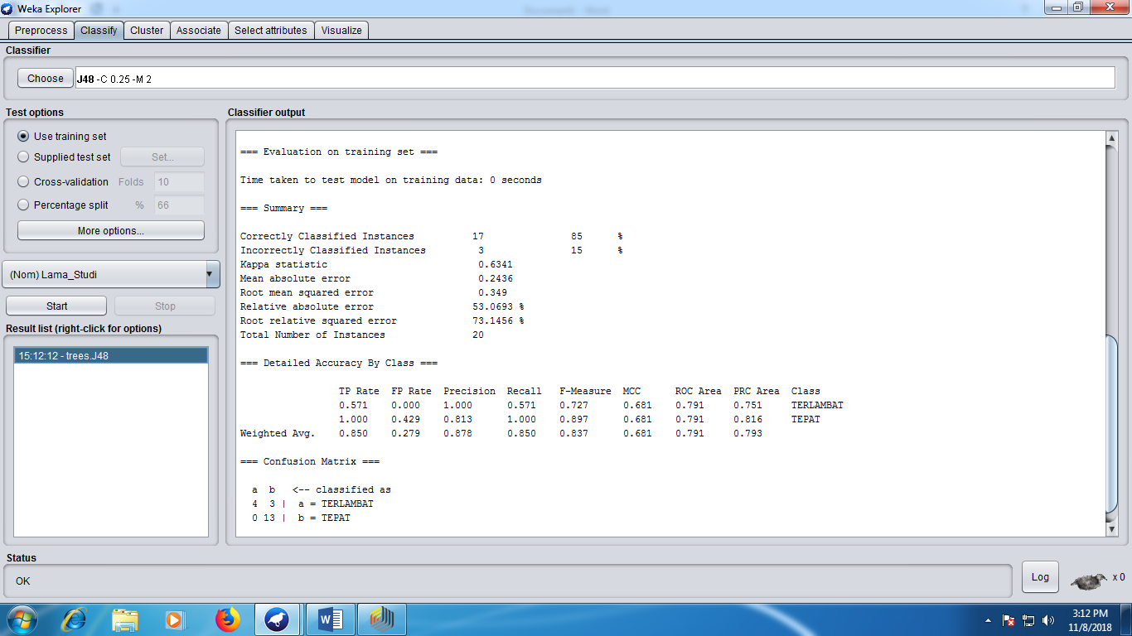

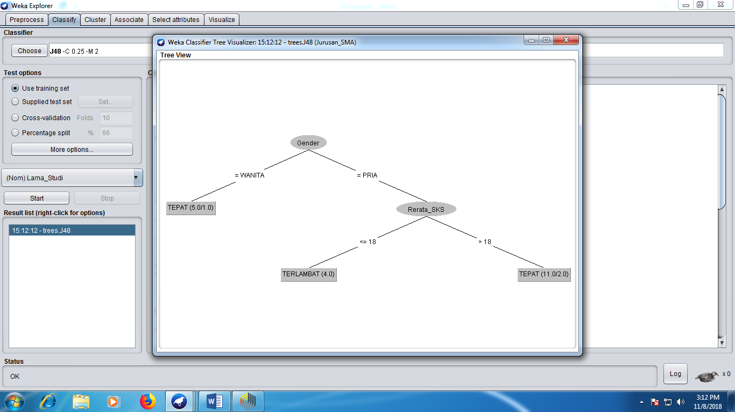

1. Carilah nilai dari parameter-parameter berikut berdasarkan hasil pada Cussifier Output
2. Jumlah Simpul daun pada pohon keputusan = 3
3. Jumlah simpul keseluruhan pada pohon keputusan = 5
4. Waktu yang dibutuhkan untuk proses pelatihan = 0.0.2 detik
5. Tingkat ketepatan klasifikasi = 85%
6. Tingkat ketidaktepatan Klasifikasi = 15%

=== Run information ===

Scheme: weka.classifiers.trees.J48 -C 0.25 -M 2

Relation: Jurusan_SMA

Instances: 20

Attributes: 6

Jurusan_SMA

Gender

Asal_Sekolah

Rerata_SKS

Asisten

Lama_Studi

Test mode: evaluate on training data

=== Classifier model (full training set) ===

J48 pruned tree

------------------

Gender = WANITA: TEPAT (5.0/1.0)

Gender = PRIA

| Rerata_SKS <= 18: TERLAMBAT (4.0)

| Rerata_SKS > 18: TEPAT (11.0/2.0)

Number of Leaves : 3

Size of the tree : 5

Time taken to build model: 0.02 seconds

=== Evaluation on training set ===

Time taken to test model on training data: 0 seconds

=== Summary ===

Correctly Classified Instances 17 85 %

Incorrectly Classified Instances 3 15 %

Kappa statistic 0.6341

Mean absolute error 0.2436

Root mean squared error 0.349

Relative absolute error 53.0693 %

Root relative squared error 73.1456 %

Total Number of Instances 20

=== Detailed Accuracy By Class ===

TP Rate FP Rate Precision Recall F-Measure MCC ROC Area PRC Area Class

0.571 0.000 1.000 0.571 0.727 0.681 0.791 0.751 TERLAMBAT

1.000 0.429 0.813 1.000 0.897 0.681 0.791 0.816 TEPAT

Weighted Avg. 0.850 0.279 0.878 0.850 0.837 0.681 0.791 0.793

=== Confusion Matrix ===

a b <-- classified as

4 3 | a = TERLAMBAT

0 13 | b = TEPAT